THUYẾT MINH

Dự thảo Thông tư quy hoạch băng tần 880-915 MHz và 925-960 MHz cho hệ thống thông tin di động mặt đất công cộng IMT của Việt Nam

Hà Nội, 2024
THUYẾT MINH DỰ THẢO THÔNG TƯ
QUY HOẠCH BĂNG TẦN 880-915 MHz VÀ 925-960 MHz
CHO HỆ THỐNG THÔNG TIN DI ĐỘNG MẶT ĐẤT CÔNG CỘNG IMT CỦA VIỆT NAM

I. SỰ CẦN THIẾT XÂY DỰNG VĂN BẢN
Năm 2008, băng tần 880-915 MHz và 925-960 MHz (sau đây gọi là băng tần 900 MHz) được quy hoạch cho 2G. Băng tần được phân chia gồm 04 khối băng tần (2x10MHz, 2x8,4 MHz, 2x8,2 MHz, 2x 8,2 MHz) và đã cấp phép cho 04 doanh nghiệp sử dụng (Vietnamobile, VNPT, Viettel, Mobifone).
Năm 2013, Quy hoạch phổ tần số vô tuyến điện quốc gia (Quy hoạch phổ) đã quy định băng tần 900 MHz dành cho hệ thống thông tin di động IMT (từ 3G trở lên) và giao Bộ Thông tin và Truyền thông (Bộ TTTT) hướng dẫn việc chuyển đổi đối với trường hợp sử dụng thiết bị VTĐ từ trước khi Quy hoạch phổ có hiệu lực mà không còn phù hợp với Quy hoạch phổ.
Năm 2015, Bộ TTTT cho phép các doanh nghiệp đã được cấp phép sử dụng băng tần 900 MHz được triển khai 3G, 4G.
Năm 2020, căn cứ Quy hoạch phổ, Bộ TTTT đã có văn bản thông báo cho doanh nghiệp về việc băng tần này không còn được sử dụng cho 2G sau khi giấy phép hết hạn vào tháng 9/2024.
Triển khai Nghị quyết số 52-NQ/TW ngày 27/9/2019 của Bộ Chính trị về
một số chủ trương, chính sách chủ động tham gia cuộc cách mạng công nghiệp
lần thứ tư; Nghị quyết số 17/NQ-CP ngày 07/3/2019 của Chính phủ về một số
nhiệm vụ, giải pháp trọng tâm phát triển chính phủ điện tử giai đoạn 2019-2020,
định hướng đến 2025; để thực hiện Chương trình Chuyển đổi số quốc gia đến năm 2025, định hướng đến năm 2030, trong đó có nội dung phát triển hạ tầng viễn thông đi trước một bước, trở thành hạ tầng cho kinh tế số, xã hội số, trong thời gian qua, Bộ TTTT và các doanh nghiệp đã tổ chức nhiều cuộc họp triển khai các giải pháp thúc đẩy phổ cập điện thoại di động thông minh 4G/5G tới mỗi người dân, tạo điều kiện cho các doanh nghiệp chủ động xây dựng kế hoạch dừng công nghệ di động thế hệ cũ 2G, 3G để tối ưu hóa mạng lưới, tiết kiệm chi phí vận hành và dành băng tần cho các công nghệ di động thế hệ mới 4G, 5G.
Vì vậy, việc xây dựng và ban hành “Thông tư quy hoạch băng tần 900 MHz cho hệ thống thông tin di động mặt đất công cộng IMT của Việt Nam” tại thời điểm này là cấp thiết. Trên cơ sở quy hoạch băng tần này, Bộ TTTT có thể sớm cấp phép cho doanh nghiệp triển khai các dịch vụ phục vụ phát triển hạ tầng viễn thông, đáp ứng yêu cầu phát triển kinh tế - xã hội trong giai đoạn mới.
II. HIỆN TRẠNG BĂNG TẦN 900 MHz
1. Hiện trạng băng tần 900 MHz trên thế giới
Theo Khuyến nghị ITU-R M.1036-7 (cập nhật 2023) của Liên minh viễn thông quốc tế (ITU) về các phương án quy hoạch băng tần cho di động IMT mặt đất thì phương án quy hoạch băng tần 900 MHz như hiện nay của Việt Nam là một trong các phương án quy hoạch băng tần theo phương thức FDD (phương án A2) được ITU-R khuyến nghị.
Phương án | Phương thức FDD
 | Băng tần đường lên  (Máy di động)  (MHz) | Centre gap  (MHz) | Băng tần đường xuống  (Trạm gốc)  (MHz) | Khoảng cách song công (MHz)
A2 | 880-915 | 10 | 925-960 | 45
Bảng 1. Phương án quy hoạch băng tần 900 MHz theo ITU
Về tình hình sử dụng băng tần 900 MHz, theo báo cáo của Hiệp hội các nhà sản xuất thiết bị di động thế giới GSA (tháng 6 năm 2023): băng tần 900 MHz (băng n8): có khoảng 113 nhà khai thác đầu tư vào 4G LTE, trong đó có khoảng 59 nhà khai thác đã triển khai dịch vụ, 46 nhà khai thác đã được cấp phép tần số để triển khai mạng và 8 nhà khai thác đang tiến hành thử nghiệm 4G LTE trong băng tần này.
2. Hiện trạng băng tần 900 MHz tại Việt Nam
Băng tần 900 MHz đang được cấp phép cho 04 doanh nghiệp Vietnamobile, VNPT, Viettel và MobiFone khai thác 2G/3G/4G, giấy phép băng tần có thời hạn tối đa đến ngày 15/9/2024, cụ thể như sau:
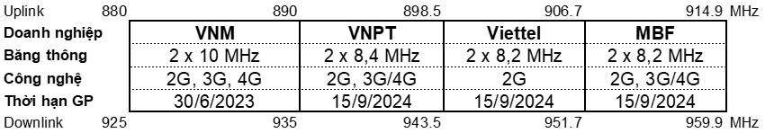
Trên băng tần 900 MHz, hệ thống thông tin di động công nghệ 2G đã được cấp phép và triển khai từ những năm 1990.
Trong băng tần 900 MHz còn có hệ thống vô tuyến khác đang hoạt động. Việc tồn tại song song hệ thống thông tin di động và các hệ thống khác trong thời gian qua đã dẫn đến các trường hợp nhiễu có hại, đòi hỏi phải có sự xem xét quy hoạch, sắp xếp lại việc sử dụng băng tần.
3. Hệ sinh thái thiết bị trên băng tần 900 MHz
Về hệ sinh thái thiết bị đầu cuối, theo báo cáo của GSA (tháng 12/2023), thiết bị 4G ở băng tần 900 MHz (n8) đã rất phổ biến trên toàn cầu, trong đó số lượng thiết bị đầu cuối 4G LTE được hỗ trợ băng tần 900 MHz là 11.276 thiết bị.
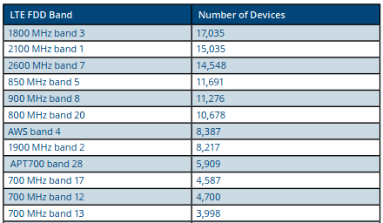
Hình 1. Hệ sinh thái thiết bị đầu cuối 4G (tháng 12/2023)
Theo dự báo của Ericsson Việt Nam, hệ sinh thái LTE hỗ trợ các băng tần 850/900/1800/2100 MHz là chính, ước tính hỗ trợ phần cứng hơn 95% thiết bị. Hệ sinh thái 5G hỗ trợ các băng tần 1800/2100/900/700 MHz được ước tính hơn 90% thiết bị.
III. CÁC VẤN ĐỀ XEM XÉT KHI QUY HOẠCH LẠI BĂNG TẦN 900 MHz
1. Công nghệ chủ đạo trong giai đoạn tới
Theo quy hoạch của ITU, 3GPP và tham khảo một số quốc gia cho thấy băng tần 900 MHz vẫn tiếp tục được sử dụng cho thông tin di động, hướng đến triển khai IMT thế hệ tiếp theo.
Theo dự báo của GSMA (The Mobile Economy 2023) và Ericsson (Ericsson mobility report June - 2023), tăng trưởng số thuê bao/kết nối di động trên toàn thế giới đến năm 2025 thì 4G vẫn là công nghệ chủ đạo với số lượng thuê bao 4G chiếm đa số (55%), đến năm 2028 vẫn còn chiếm đa số (50%) sau đó sẽ giảm dần khi 5G bắt đầu chiếm lĩnh. Theo dự báo của GSMA, đến năm 2030 tại khu vực Châu Á Thái Bình Dương, số lượng kết nối di động 4G vẫn chiếm 55% tổng số kết nối di động (GSMA Mobile-Economy-Report-Asia-Pacific-2023).
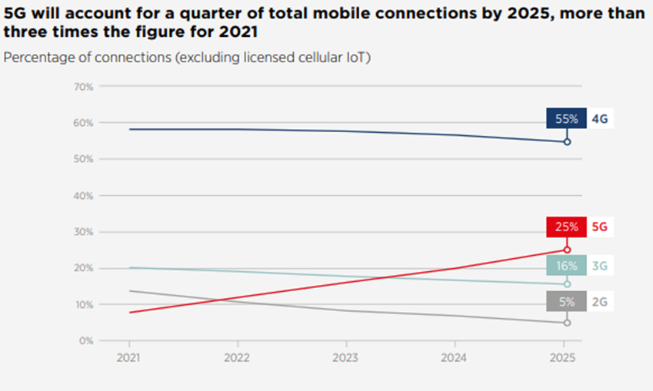
Hình 2. Dự báo thuê bao thế giới theo GSMA (The Mobile Economy 2023)
Trong nước, theo số liệu của Cục Viễn thông và các doanh nghiệp:
- Về thuê bao di động: tính đến cuối năm 2023, cả nước hiện có khoảng 129 triệu thuê bao di động, trong đó thuê bao 4G chiếm đa số với 87,8 triệu (68%), 2G là 30 triệu (23,2 %), 3G là 3,8 triệu (2,9 %), 5G là 6 triệu (5%). Các doanh nghiệp dự báo thuê bao 4G sẽ đạt đỉnh khoảng năm 2026 sau đó giảm dần, nhưng đến năm 2030 thì 4G vẫn là công nghệ chủ đạo với thuê bao chiếm đa số (50% tổng số thuê bao di động).
- Về hạ tầng: mạng 4G đang phủ sóng 98% dân số với số lượng thiết bị trạm lớn
Để tiếp tục duy trì và nâng cao chất lượng dịch vụ 4G, đặc biệt là các khu vực ngoại ô, khu vực indoor, các doanh nghiệp vẫn cần thiết có các băng tần có khả năng phủ sóng rộng, xuyên thấu tốt. Do đó, việc quy hoạch băng tần 900 MHz được sử dụng cho công nghệ 4G là cần thiết.
2. Về độ rộng khối băng tần
Theo tiêu chuẩn 3GPP, để hỗ trợ được cho cả 4G và 5G thì độ rộng băng tần phải là bội số của 5 MHz. Theo các vendor, để sử dụng giải pháp chia sẻ phổ tần động (DSS) giữa 4G/5G cần băng thông từ 2x10 MHz trở lên.
Theo các doanh nghiệp, cũng cần tối thiểu 2x5 MHz, tối ưu 2x10 MHz trở lên để đầu tư và triển khai mạng 5G ở băng tần 900 MHz (được thiết kế với tốc độ Uplink ở biên cell là 1Mbps để đảm bảo chất lượng dịch vụ).
Kinh nghiệm một số quốc gia (Đức, Na Uy, Đan Mạch, Bỉ, HongKong, Thái Lan, Singapore) khi thu băng tần về để quy hoạch và đấu giá từ 2015 trở lại đây, cơ bản cấp phép khối từ 2x10 MHz trở lên.
Vì vậy, việc phân chia băng tần 900 MHz thành các khối băng tần từ 2x10 MHz trở lên bảo đảm tối ưu về công nghệ và phù hợp với xu hướng thế giới.
3. Về hiện trạng sử dụng
Bên cạnh các hệ thống thông tin di động, trong băng tần 900 MHz còn có hệ thống vô tuyến khác được phép hoạt động tại một số khu vực. Để không gây can nhiễu với nhau, đảm bảo sự hoạt động ổn định, lâu dài của hai hệ thống này, cần phải xem xét quy hoạch lại băng tần 900 MHz để bố trí một phần băng tần cho hệ thống vô tuyến khác và phân chia lại khối băng tần để phù hợp với công nghệ 4G/5G (dự kiến quy hoạch băng tần băng tần 900 MHz từ 2x35 MHz về 2x25 MHz)
Theo các doanh nghiệp, dự kiến đến ngày 15/9/2024 (thời điểm hết hạn giấy phép sử dụng băng tần 900 MHz) có khoảng 87 triệu thuê bao 4G, trong số đó, có 15,1 triệu thuê bao 4G non-VoLTE chỉ kết nối được dữ liệu với mạng 4G và cần kết nối 2G/3G cho dịch vụ thoại, tin nhắn. Trong số đó có 9 triệu thuê bao 4G non-VoLTE chỉ kết nối qua 2G để có dịch vụ thoại, tin nhắn.
Các doanh nghiệp đề xuất giữ nguyên phân chia các khối băng tần của quy hoạch băng tần 900 MHz như hiện trạng (2x35 MHz) đã cấp phép cho doanh nghiệp đến năm 2026 để có thời gian chuyển đổi hệ thống, đảm bảo duy trì dịch vụ thoại và tin nhắn cho các thuê bao sử dụng thiết bị đầu cuối 4G non-VoLTE thông qua kết nối 2G/3G.
4. Phương án quy hoạch băng tần 900 MHz
Băng tần 900 MHz cần phải quy hoạch lại vì phân chia các khối băng tần hiện nay không còn phù hợp để triển khai công nghệ từ 4G trở lên. Mặt khác, cần quy hoạch lại băng tần 900 MHz để bố trí một phần băng tần cho hệ thống vô tuyến khác.
Ngày 31/7/2023, Bộ Thông tin và Truyền thông đã có văn bản số 3095/BTTTT-CTS thông báo quy hoạch các băng tần 900/1800/2100 MHz, trong đó băng tần 900 MHz được dự kiến quy hoạch như sau:
“Băng tần 900 MHz được quy hoạch lại gồm hai giai đoạn:
+ Giai đoạn đến hết ngày 15/9/2026: duy trì phân chia các khối băng tần của quy hoạch như hiện trạng cấp phép, được sử dụng công nghệ từ 3G trở lên, hệ thống sử dụng công nghệ 2G hiện có được tiếp tục sử dụng để duy trì dịch vụ thoại và tin nhắn cho người sử dụng thiết bị đầu cuối 3G, 4G non-VoLTE.
+ Giai đoạn từ ngày 16/9/2026: quy hoạch mới sử dụng 2x25 MHz (dự kiến phân chia 02 khối băng tần 2x10 MHz và 2x15 MHz), được sử dụng công nghệ từ 4G trở lên.”
Trên cơ sở đó, Bộ TTTT xem xét phương án quy hoạch băng 900 MHz theo 2 giai đoạn như sau:
a) Giai đoạn 1 (từ ngày 16/9/2024 đến hết ngày 15/9/2026):
- Băng tần 900 MHz: giữ nguyên phân chia các khối băng tần của quy hoạch như hiện trạng (2x35 MHz) đã cấp phép cho doanh nghiệp.
- Quy định sử dụng công nghệ từ 3G trở lên, hệ thống đang sử dụng công nghệ 2G hiện có được tiếp tục sử dụng để duy trì dịch vụ thoại và tin nhắn cho người dùng sử dụng thiết bị đầu cuối 3G, 4G non-VoLTE.
b) Giai đoạn 2 (từ ngày 16/9/2026):
- Băng 900 MHz: quy hoạch lại từ 2x35 MHz về 2x25 MHz (phân chia thành 2 khối băng tần 2x10 MHz và 2x15 MHz); 2x10 MHz còn lại được dành cho hệ thống vô tuyến khác.
- Quy định sử dụng công nghệ từ 4G trở lên.
- Quy định giới hạn tối đa tổng độ rộng băng tần (mức CAP) mà một doanh nghiệp được cấp phép sử dụng trong băng tần 900 MHz là 2x15 MHz.
IV. ĐỀ XUẤT NỘI DUNG THÔNG TƯ QUY HOẠCH BĂNG TẦN 900 MHz
Trên cơ sở các nghiên cứu, phân tích nêu trên, Bộ TTTT dự kiến nội dung quy hoạch băng tần 900 MHz như sau:
1. Về phạm vi điều chỉnh và đối tượng áp dụng
Về phạm vi điều chỉnh, Thông tư này quy hoạch băng tần 880-915 MHz và 925-960 MHz để triển khai các hệ thống thông tin di động mặt đất công cộng theo tiêu chuẩn IMT (bao gồm các hệ thống thông tin di động IMT-2000, IMT-Advanced, IMT-2020 và các phiên bản tiếp theo, tuân theo định nghĩa của Liên minh Viễn thông Quốc tế - ITU).
Về đối tượng áp dụng, Thông tư này áp dụng đối với tổ chức, cá nhân tham gia quản lý, sử dụng tần số vô tuyến điện; tổ chức, cá nhân sản xuất, nhập khẩu, kinh doanh thiết bị vô tuyến điện để sử dụng tại Việt Nam.
2. Về nội dung quy hoạch
Băng tần 900 MHz được quy hoạch lại gồm hai giai đoạn:
a) Giai đoạn 1 (từ ngày 16/9/2024 đến hết ngày 15/9/2026):
- Giữ nguyên phân chia các khối băng tần của quy hoạch như hiện trạng (2x35 MHz) đã cấp phép cho doanh nghiệp.
- Quy định sử dụng công nghệ từ 3G trở lên, hệ thống đang sử dụng công nghệ 2G hiện có được tiếp tục sử dụng để duy trì dịch vụ thoại và tin nhắn cho người dùng sử dụng thiết bị đầu cuối 3G, 4G non-VoLTE.
- Quy định giới hạn tối đa tổng độ rộng băng tần mà một doanh nghiệp được cấp phép sử dụng trong băng tần 900 MHz là 2x10 MHz theo phương thức FDD.
b) Giai đoạn 2 (từ ngày 16/9/2026):
- Quy hoạch lại từ 2x35 MHz về 2x25 MHz (phân chia thành 2 khối băng tần 2x10 MHz và 2x15 MHz); 2x10 MHz còn lại được dành cho hệ thống vô tuyến khác.
- Quy định sử dụng công nghệ từ 4G trở lên.
- Quy định giới hạn tối đa tổng độ rộng băng tần mà một doanh nghiệp được cấp phép sử dụng trong băng tần 900 MHz là 2x15 MHz theo phương thức FDD.
3. Về điều khoản thi hành
Quy định thời điểm Thông tư có hiệu lực. Đồng thời, bãi bỏ một số các quy định liên quan về quy hoạch băng tần 880-915 MHz và 925-960 MHz tại Quyết định số 25/2008/QĐ-BTTTT ngày 16 tháng 4 năm 2008 của Bộ trưởng Bộ Thông tin và Truyền thông và Thông tư số 04/2017/TT-BTTTT ngày 24 tháng 4 năm 2017 của Bộ trưởng Bộ Thông tin và Truyền thông.

Quyết định số 25/2008/QĐ-BTTTT ngày 16/4/2008 của Bộ trưởng Bộ Thông tin và Truyền thông về việc phê duyệt Quy hoạch băng tần cho các hệ thống thông tin di động tế bào số của Việt Nam trong các dải tần 821 - 960 MHz và 1710 - 2200 MHz
Quy hoạch phổ tần số vô tuyến điện quốc gia được ban hành kèm theo Quyết định số 71/2023/QĐ-TTg ngày 21/11/2013 của Thủ tướng Chính phủ, được sửa đổi, bổ sung một số điều theo Quyết định số 38/2021/QĐ-TTg ngày 29/12/2021.
Thông tư số 04/2015/TT-BTTTT ngày 10/3/2015 của Bộ trưởng Bộ Thông tin và Truyền thông quy định triển khai hệ thống thông tin di động IMT trên các băng tần 824-835 MHz, 869-915 MHz, 925-960 MHz, 1710-1785 MHz và 1805-1880 MHz.
Văn bản số 2784/BTTTT-CTS ngày 28/7/2020 của Bộ Thông tin và Truyền thông về việc ngừng sử dụng công nghệ 2G trên các băng tần 900/1800 MHz gửi các doanh nghiệp viễn thông đã được cấp giấy phép sử dụng băng tần 900 MHz và 1800 MHz.

